Questions de Jade CE1
https://metiersdautrefois.wordpress.com/2014/03/11/lavandiere/

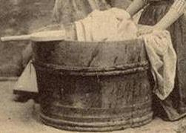
A quoi sert cet engin ?
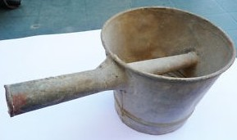
A quoi sert cet ustensile ?

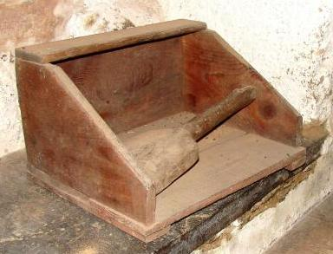
A quoi sert cet objet ?

